LE PETIT CHAPERON ROUGE première partie documents de complément

- La fin du conte de Charles Perrault (1697) et sa morale

(…/…)
Le petit Chaperon rouge tira la chevillette, et la porte s'ouvrit. Le Loup, la voyant entrer, lui dit, en se cachant dans le lit sous la couverture : "Mets la galette et le petit pot de beurre sur la huche, et viens te coucher avec moi."
Le petit Chaperon rouge se déshabille et va se mettre dans le lit, où elle fut bien étonnée de voir comment se mère-grand était faite en son déshabillé. Elle lui dit : "Ma mère-grand, que vous avez de grands bras !"
"C'est pour mieux t'embrasser, ma fille."
"Ma mère-grand, que vous avez de grandes jambes !"
"C'est pour mieux courir, mon enfant !"
"Ma mère-grand, que vous avez de grandes oreilles !"
"C'est pour mieux écouter, mon enfant."
"Ma mère-grand, que vous avez de grands yeux !"
"C'est pour mieux voir, mon enfant."
"Ma mère-grand, que vous avez de grandes dents !"
"C'est pour mieux te manger." Et en disant ces mots, le méchant Loup se jeta sur le petit Chaperon rouge et la mangea.

Moralité
On voit ici que de jeunes enfants,
Surtout de jeunes filles
Belles, bien faites, et gentilles,
Font très mal d'écouter toutes sortes de gens,
Et que ce n'est pas chose étrange,
S'il en est tant que le loup mange.
Je dis le loup, car tous les loups
Ne sont pas de la même sorte;
Il en est d'une humeur accorte,
Sans bruit, sans fiel et sans courroux,
Qui privés, complaisants et doux,
Suivent les jeunes demoiselles
Jusque dans les maisons, jusque dans les ruelles ;
Mais, hélas ! qui ne sait que ces loups doucereux,
De tous les loups sont les plus dangereux.

2. la fin du conte dans une version des frères Grimm (1812)

(…/…)
Lorsque le Loup eut apaisé sa faim, il se recoucha, s'endormit et commença à ronfler bruyamment. Un chasseur passait justement devant la maison. Il se dit : "Comme cette vieille ronfle ! Il faut que je voie si elle a besoin de quelque chose." Il entre dans la chambre et quand il arrive devant le lit, il voit que c'est un loup qui y est couché.
– Ah ! c'est toi, bandit ! dit-il. voilà bien longtemps que je te cherche...
Il se prépare à faire feu lorsque tout à coup l'idée lui vient que le Loup pourrait bien avoir avalé la grand-mère et qu'il serait peut-être encore possible de la sauver. Il ne tire pas, mais prend des ciseaux et commence à ouvrir le ventre du Loup endormi. À peine avait-il donné quelques coups de ciseaux qu'il aperçoit le Chaperon rouge. Quelques coups encore et la voilà qui sort du Loup et dit : "Ah, comme j'ai eu peur ! Comme il faisait sombre dans le ventre du Loup !" Et voilà que la grand-mère sort à son tour, pouvant à peine respirer. Le petit Chaperon rouge se hâte de chercher de grosses pierres. Ils en remplissent le ventre du Loup. Lorsque celui-ci se réveilla, il voulut s'enfuir. Mais les pierres étaient si lourdes qu'il s’écrasa par terre et mourut.
Ils étaient bien contents tous les trois : le chasseur dépouilla le Loup et l'emporta chez lui. La grand-mère mangea le gâteau et but le vin que le petit Chaperon rouge avait apporté. Elle s'en trouva toute ragaillardie. Le petit Chaperon rouge cependant pensait : "Je ne quitterai plus jamais mon chemin pour aller me promener dans la forêt, quand ma maman me l'aura interdit."

3. Deux illustrations pour le conte de Perrault
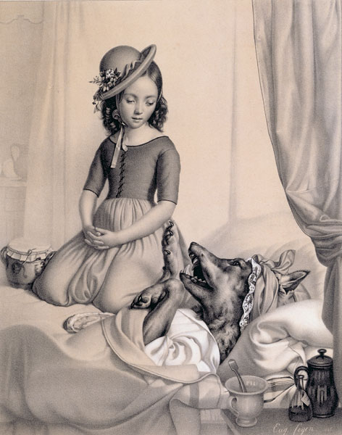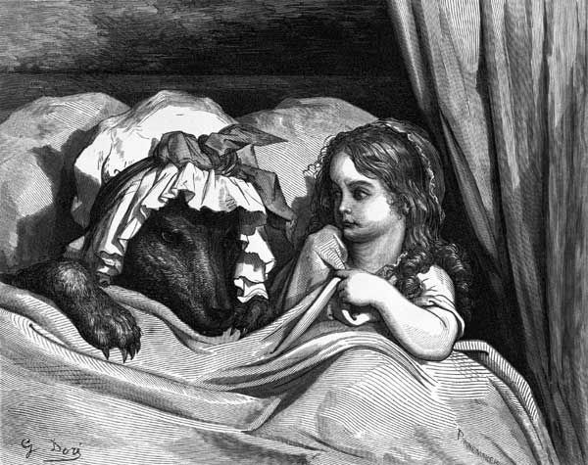
Eugène Feven, 1846
Gustave Doré, 1867.

4. un extrait de Psychanalyse des contes de fées de Bruno BETTELHEIM (Robert Laffont, 1976)

Gustave Doré, dans l'une de ses plus célèbres illustrations de contes de fées, nous montre le Petit Chaperon Rouge et le loup couchés dans le même lit. Le loup paraît plutôt calme. Mais la petite fille regarde le loup et semble être en proie à de puissants sentiments contradictoires. Elle n'esquisse pas le moindre geste pour s'en aller. Elle semble intriguée par la situation où elle se trouve, à la fois attirée et rebutée. Le mélange de sentiments que dénotent son visage et son corps évoque on ne peut mieux la fascination à laquelle elle est soumise. C'est cette même fascination que la sexualité, et tout ce qui l'entoure, exerce sur l'esprit de l'enfant. Pour en revenir à la citation de Djuna Barnes, c'est ce que ressent l'enfant vis-à-vis du Petit Chaperon Rouge et du loup, et de leurs relations, mais qu'il ne peut exprimer, et c'est ce qui rend l'histoire si passionnante.
C'est cette « mortelle » fascination du sexe, ressentie comme une très forte excitation comparable à la plus grande des angoisses, qui est liée aux désirs œdipiens pour le père, et à la réactivation de ces mêmes sentiments, sous différentes formes, pendant la puberté. Chaque fois que ces sentiments réapparaissent, ils réveillent des souvenirs de la tendance qu'avait la petite fille à séduire son père, et en même temps d'autres souvenirs de son désir d'être séduite par lui.

